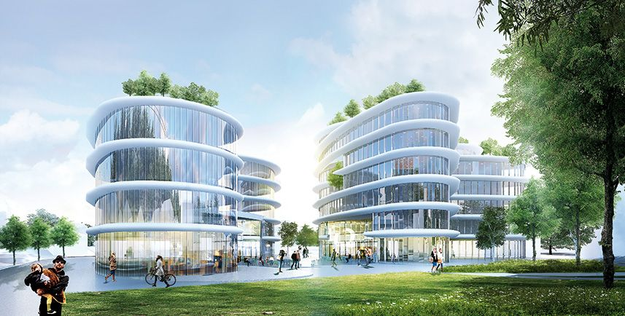
2024 apporte ses nouveautés :
- Un diplôme d’ingénieur de spécialisation accrédité CTI;
- Plus d’offres de formation (formations certificantes, …);
- Une équipe pédagogique en pleine expansion;
- Un nouveau Campus dans un lieu exceptionnel;
- Des laboratoires de recherche vivants;
- Une vie étudiante …


Institut Supérieur du Bâtiment et des Travaux Publics ISBA TP
11 avenue de Luminy
13009 MARSEILLE
Tel : 04 91 39 33 86
Mail école : isba@isba.fr
Mail recrutement : recrutements@isba.fr

DOSSIER DE CANDIDATURE Année scolaire 20…. / 20…..

L’Institut Supérieur du Bâtiment et des travaux publics - ISBA TP, école consulaire de spécialisation, est rattaché à la Chambre de Commerce et d’Industrie Métropolitaine Aix-Marseille-Provence – CCIAMP depuis le 27 octobre 1976, sous tutelle du ministère de l’Enseignement Supérieur et de la Recherche.
L’Institut Supérieur du Bâtiment et des travaux publics - ISBA TP, école d’ingénieur de spécialisation accréditée par la Commission des Titres d’Ingénieur - CTI depuis 1951, propose une formation d’ingénieur et de spécialisation BAC+6 dans le génie civil en accord avec les demandes du marché d’aujourd’hui et de demain.
La société vit actuellement un tournant très significatif. Le réchauffement climatique et la crise sanitaire récente ont engendré une réorientation des attentes du marché. Afin d’y répondre, la formation s’est adaptée en se positionnant comme une référence sur le niveau d’expertise de nos ingénieurs formés. La formation de spécialisation dans la ‘Modélisation complexe des infrastructures de la construction’ se décline sous différentes options permettant de former nos étudiants aux compétences attendues dans la modélisation des infrastructures et de la géotechnie, des ouvrages d’art, des réponses aux ondes de chocs (parasismique, nucléaire, …), la rénovation, la maintenance prédictive, etc.

Vous concernant le diplôme de spécialisation en Modélisation complexe des infrastructures de la construction se décline en différentes options. Pourriez-vous indiquer votre souhait :

Choix d’option :  ꙱ Infrastructure et géotechnique  ꙱ Ouvrages d’art  ꙱ Modélisation avancée (parasismique, nucléaire)  ꙱ Bâtiment intelligent éco-responsable | Choix d’orientation professionnelle :  ꙱ Bureau d’étude  ꙱ Manager de grand projet, Manager de chantier

L’étude de votre dossier est effectuée par une commission afin de raccourcir les temps de traitement, pourriez-vous vous assurer de la fourniture au format numérique documents suivants :

- Les copies ou les photocopies certifiées conformes des diplômes obtenus (Baccalauréat inclus).
- Les relevés de notes, évaluations et mentions, obtenus au cours des études supérieures.
- Les attestations justifiant du niveau d’anglais (Certificats TOEIC, TOEFL, BULATS, IELTS)
- Une attestation justifiant le niveau de français (Voltaire, TCF, …)
- Une photographie d'identité au format JPEG
- Des certificats et des lettres d'appréciation confidentielles, émanant d'enseignants et/ou de tout autre personne ayant connu le candidat au cours de ses études.
- Tout document permettant de valoriser votre parcours professionnel et personnel

Merci de transmettre votre dossier le plus rapidement de sorte à s’assurer d’un traitement optimal. Les bulletins des années en formation pourront être fournis ultérieurement.

- RENSEIGNEMENTS GENERAUX
Civilité (Mr / Mme) :  Nom :  Date de naissance : | Nationalité :  Prénom :  Ville de naissance :  Pays de naissance
Adresse :

Code postal : | Ville / Pays :
Tel. Fixe : | Tel. Portable :
Mail :

Dernier niveau de formation validé (BAC+5, BAC+6, …) :

Dernier diplôme :

Nom de l’école :

Site Web de l’école :

- ETAT CIVIL, RENSEIGNEMENTS COMPLEMENTAIRES
Adresse à laquelle nous pourrons vous joindre en dehors des périodes de scolarité :

Code Postal : Ville / Pays :
Profession des parents :
- Père:
- Mère:
Situation de famille :
Nombre d’enfants à charge :
Avez-vous une situation de handicap qui nécessite une adaptation : ꙱ Oui ꙱ Non
Avez-vous une reconnaissance RQTH : ꙱ Oui ꙱ Non
Avez-vous bénéficié dans votre scolarité d’un Projet Personnalisé de Scolarisation (PPS) : ꙱ Oui ꙱ Non
Bénéficiez-vous d’une allocation en lien avec une situation de handicap (PCH, AEEH, autres…) : ꙱ Oui ꙱ Non

- Pour les étudiants déjà en France :
N° de Sécurité Sociale :
N° I.N.E. (voir sur votre carte d’étudiant) :

- Pour les étudiants provenant d’écoles étrangères
Nous rappelons que le recours à la procédure « Etudes en France » de CAMPUS France est obligatoire dans les 41 pays suivants : (cf https://www.campusfrance.org/fr/faq/quels-sont-les-pays-relevant-de-la-procedure-etudes- en-france)

Si vous êtes originaires de l’un de ces pays, avez-vous déjà engagé vos démarches sur CAMPUS France ?
꙱ Oui ꙱ Non

- FORMATION, ETUDES EFFECTUEES
Renseignez dans le tableau suivant les années de formation post-bac

Année scolaire | Années de formation (BAC, BAC+1, …) | Nom de l’école | Site web | Validation
 | BAC |  |  | ꙱ Oui / ꙱ Non
 | BAC+1 |  |  | ꙱ Oui / ꙱ Non
 | … |  |  | ꙱ Oui / ꙱ Non
 |  |  |  | ꙱ Oui / ꙱ Non
 |  |  |  | ꙱ Oui / ꙱ Non
 |  |  |  | ꙱ Oui / ꙱ Non
 |  |  |  | ꙱ Oui / ꙱ Non
 |  |  |  | ꙱ Oui / ꙱ Non
Nota : Joindre tout document justificatif (diplôme, relevé de notes, …)

Listez les formations complémentaires, certifications, accréditations (Anglais, Français, Management, Logiciel, Thématiques, …)

Nota : Joindre tout document justificatif (certification, diplôme, …)

- ACTIVITES PROFESSIONNELLES
Listez dans le tableau ci-dessous les différentes activités professionnelles réalisées (Stages, CDD, CDI, Intérim, …) :

 | Années  Début / Fin | Durée | Entreprise | Poste | Fonction  (Stage etc…)
Nota : Joindre tout document justificatif (recommandation, …)

- MAITRISE DES LANGUES
  - Français:

Niveau de Français du candidat :

Résultats obtenus au test type Voltaire, TCF, … :

Nota : Joindre tout document permettant d’attester de ce niveau

  - Anglais:

Niveau d’Anglais du candidat :

Résultats obtenus au test type IELTS, TOEIC, Cambridge :

Nota : Joindre tout document permettant d’attester de ce niveau.
Attention une formation d’ingénieur de spécialisation exige l’obtention d’un niveau B2 à minima (Un niveau C1 est préconisé). Il est important de faire le nécessaire en amont ou durant la formation de sorte à pouvoir prétendre à la diplomation.

- PROJET PROFESSIONNEL DU CANDIDAT

Définissez en quelques lignes le projet de carrière que vous souhaitez entreprendre. Précisez les raisons qui vont ont incité(e) à faire acte de candidature au sein de l’ISBA TP (Renseignements obligatoires)

- INFORMATIONS COMPLEMENTAIRES

Comment avez-vous connu l’ISBA TP :

Souhaitez vous que des informations, des présentations de l’ISBA TP soit effectuées dans vos établissements de formation antérieurs ?

Concernant le financement de votre formation au sein de l’ISBA TP, quelles sont les modalités de paiement envisagez-vous (comptant, échelonné, prêt, autre financement, …) ?

Conformément au Règlement (UE) 2016/679 (RGPD) et Loi n°78-17 modifiée, les données personnelles recueillies dans le présent dossier de candidature sont collectées et traitées par l’ISBA TP, en sa qualité de responsable de traitement, pour les finalités suivantes :
- Gestion des candidatures et des inscriptions,
- Organisation des entretiens de sélection,
- Suivi administratif et pédagogique des futurs apprenants,
- Transmission à des tiers autorisés dans le cadre légal (services de l’État, certificateurs, financeurs, OPCO…).

Ce traitement est fondé sur les articles 6-1-b (exécution du contrat) et 6-1-e (mission d’intérêt public) du RGPD, ainsi que sur les obligations légales applicables à l’enseignement professionnel.
Les données sont conservées pendant une durée conforme aux exigences réglementaires, à savoir :

- 2 ans pour les dossiers de candidature non retenus,
- la durée de la formation augmentée de 5 à 10 ans pour les dossiers acceptés (selon la nature des pièces, y compris pièces justificatives).

Vous disposez des droits suivants : accès, rectification, opposition, limitation, effacement (dans les conditions prévues par le RGPD), ainsi que le droit de retirer votre consentement à tout moment pour les traitements fondés sur celui-ci.
Vous pouvez exercer ces droits en contactant le Délégué à la protection des données (DPO) de l’École Pratique : dpo@cciamp.com

En cas de difficulté non résolue, vous pouvez introduire une réclamation auprès de la CNIL (www.cnil.fr).

Fait à : ___________________________________ Le : ___/____/_______
Signature :

